Конспект непосредственной образовательной деятельности в области «Художественное творчество» по лепке в технике – пластилинография с детьми 4-5 лет
Тема: «Парусник»
Программное содержание:
- заинтересовать детей в создании образа парусника в нетрадиционной технике исполнения – пластилинографии, используя имеющиеся навыки и умения работы с пластилином; побуждать к самостоятельному выбору цветов пластилина и деталей интерьера картины.
- продолжать развивать умение и навыки детей в работе с пластилином – отщипывание, скатывание колбасок пальцами, размазывание на основе, разглаживание готовых поверхностей, развивать мелкую моторику пальцев рук.
- воспитывать интерес к проявлению самостоятельности.
Материал:
- картон с изображением лодочки, размер 12 × 16 см;
- набор пластилина;
- доска для лепки;
- влажная салфетка для рук;
- лодочка, сделанная в технике пластилинографии.
Ход занятия:
1. Организационный момент.
Воспитатель вносит изображение парусника, сделанного в технике пластилинографии.
- Посмотрите, какой у меня парусник. Я этот парусник сделала в технике пластилинография. А что такое пластилинография? (рисование пластилином) Вам понравился мой парусник? (да) А хотите, я вам нарисую такой же парусник, а вы его раскрасите пластилином?
Получив согласие детей, все пересаживаются за столы.
2. Основная.
а) Объяснение и закрепление знаний.
- Из каких фигур сделан парусник? (полукруг и треугольник)
- Правильно (берёт новую заготовку парусника), парус – это полукруг, корма – треугольник. А кто напомнит, как лепить в технике пластилинографии? (отщипывать маленький кусочек пластилина, скатывать пальцами колбаску, прижимать к контуру, размазывать по поверхности) Давайте, я сейчас буду делать парус , а вы мне будете подсказывать, что надо делать дальше.
Воспитатель под диктовку детей выполняет налепку пластилина на парус (если дети недостаточно освоили последовательность работы, то и налепку кормы под индивидуальные подсказки детей).
- Вот у меня и второй парусник готов. А теперь я предлагаю вам пофантазировать. Представьте себе парусник, где он может плавать? (ответы детей) Значит надо налепить на картину волны. Под лодочкой будет вода, а наверху что? (небо, солнце, тучи, облака) Вот сколько всего вы представили. Осталось только выбрать погоду и долепить её на свою картину.
- Если будет спокойная погода, значит …(на небе солнце, волны маленькие).
- А если погода испортилась, собирается дождь или ураган? (на небе тучи, волны большие, высокие)
- Выберите свою погоду и слепите свой парусник, непохожий на другие.
б) Самостоятельная работа.
Воспитатель смотрит, как дети приступили к работе, если у кого возникают затруднения, даёт совет, или показывает процесс работы на своём образце.

Разминка для пальчиков

ДОМИК.
Проговаривая этот стишок, сопровождайте его движениями рук. Пусть ребенок подражает Вашим действиям.
Под грибом - шалашик-домик,
(соедините ладони шалашиком)
Там живет веселый гномик.
Мы тихонько постучим,
(постучать кулаком одной руки о ладонь другой руки)
В колокольчик позвоним.
(ладони обеих рук обращены вниз, пальцы скрещены;
средний палец правой руки опущен вниз и слегка качается).
Двери нам откроет гномик,
Станет звать в шалашик-домик.
В домике дощатый пол,
(ладони опустить вниз, ребром прижать друг к другу)
А на нем - дубовый стол.
(левая рука сжата в кулак,
сверху на кулак опускается ладонь правой руки)
Рядом - стул с высокой спинкой.
(направить левую ладонь вертикально вверх,
к ее нижней части приставить кулачок правой руки
большим пальцем к себе)
На столе - тарелка с вилкой.
(ладонь левой руки лежит на столе и направлена вверх,
изображая тарелку, правая рука изображает вилку:
ладонь направлена вниз, четыре пальца выпрямлены
и слегка разведены в стороны, а большой прижат к ладони)
И блины горой стоят -
Угощенье для ребят.

3. Оценка работ. 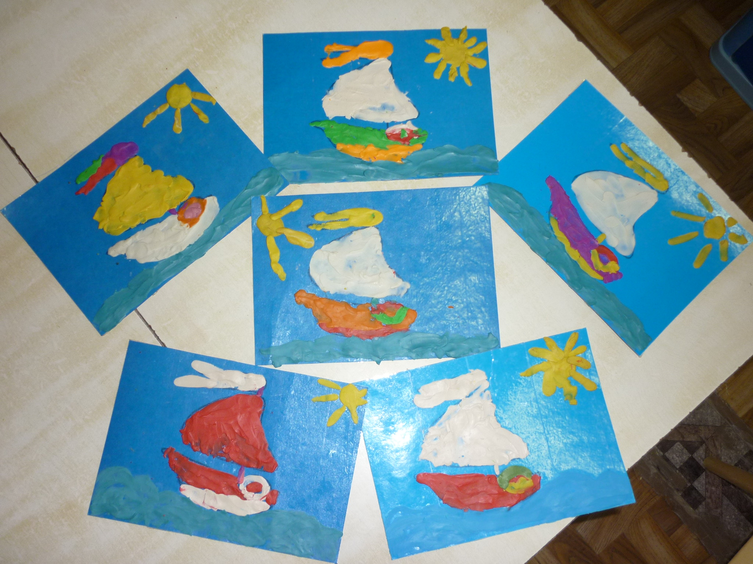
По окончании работы дети раскладывают свои изделия на одном столе и все рассматривают.
Воспитатель хвалит каждую работу, отмечая лучшее качество, которое у него получилось и подводит итог.
- Какая красота! Мы обязательно сделаем выставку наших картин для гостей группы. И вы всем расскажите, какая у вас погода на картине, а так же объясните, что вы рисовали пластилином, и такой вид рисования называется … (пластилинография).

Конспект непосредственной образовательной деятельности в области «Художественное творчество» по лепке в технике – пластилинография с детьми 4-5 лет
Тема: «Снежный друг»
Программное содержание:
- формировать умения детей работать по технике – пластилинографии; закреплять умения детей передавать образ снеговика посредством художественной техники – пластилинографии; побуждать к самостоятельному выбору дополнительных деталей для своего снеговика;
- совершенствовать умение и навыки в работе с пластилином – отщипывание, скатывание колбасок пальцами, размазывание на основе, разглаживание готовых поверхностей, развивать мелкую моторику пальцев рук
- воспитывать интерес к пластилинографии.
Материал:
- плотный картон синего или фиолетового цвета, с нарисованным на нём контуром снеговика (снеговики нескольких видов);
- набор пластилина;
- доска для лепки;
- влажная салфетка для рук;
- изображение снеговика, сделанное в технике пластилинографии.
Ход занятия:
1. Организационный момент.
- Какое сейчас время года? (зима)
- Да, зима. И зимой всегда много снега. Что можно делать из снега? (лепить)
- Помните, мы с вами на прогулке лепили снеговиков? (Да). А ведь лепить снеговиков можно не только из снега, а ещё и из пластилина. Посмотрите, какого снеговика я слепила (показ изображения). Такой способ лепки называется пластилинография (хоровые и индивидуальные проговаривания).
- Давайте попробуем с вами слепить много разных снеговиков? (да)
Получив согласие детей, воспитатель предлагает им сесть за общий стол.
2. Основная.
- Объяснение и закрепление знаний.
- Из чего состоит снеговик? (из разных кругов)
- Правильно, снеговик состоит из кругов. Вот у меня снеговик (достаёт новую заготовку снеговика), у него туловище (обводит), дети подсказывают – круглое). И голова (показ – круглая).
- А кто помнит, как надо лепить в технике пластилинографии? (отщипывать маленький кусочек пластилина, скатывать пальцами колбаску, прижимать к контуру и размазывать по поверхности)
-Давайте, я сейчас сделаю этого маленького снеговика, а вы мне будете подсказывать, что надо делать?
Идёт показ воспитателя и диалог с детьми: «Что надо сделать сначала?» (отщипнуть маленький кусочек пластилина) «Я скатала колбаску, дальше что? (положить её на контур, прижать, размазать)
- Вот у меня и второй снеговик готов. Только чего-то в нём не хватает? (глаз, носа морковки, рта, рук, метлы, шапки..)
Вы своим снеговикам не забудьте доделать нужные детали. Для этого у вас на столах лежит пластилин разных цветов: и для носа, и для глаз, и для шапки. Для всего, чего вы хотите. Выбирайте себе снеговика.
- Самостоятельная работа.
Воспитатель следит за процессом работы, спрашивает затрудняющихся детей о его действиях, помогает советами.

Разминка для пальчиков
"Замок"
На двери висит замок, Пальчики переплести в замок, раскачивать "замок" при чтении
стих,
Кто его открыть бы мог?

постукивать основания ладоней обеих рук, не разрывая
Постучали, пальцы (не открывая замок)

не расцепляя пальцы, сдвигать ладони в разных направлениях
Покрутили, (одну - вперед, другую - назад, так чередовать)

не расцепляя пальцы, развести основания ладоней в стороны,
Потянули при этом пальчики выпрямляем

И открыли! резко отпускаете руки, раскрыв замок, и руки надо развести.
широко в стороны

3. Оценка работ.
Пластилинография – это можно сказать рисование пластилином. Мы с вами своих снеговиков рисовали. Только для рисования выбрали не краски, а пластилин. И, посмотрите, как красиво получилось! Снеговики получились непохожие друг на друга, разнообразные.
Воспитатель обращает внимание детей на положительные качества каждого снеговика, поощряя самостоятельные проявления каждого ребёнка.
- Давайте устроим в группе выставку снеговиков для гостей и родителей? (да) И вы всем объясните, что вы рисовали пластилином, и такой вид рисования называется …

